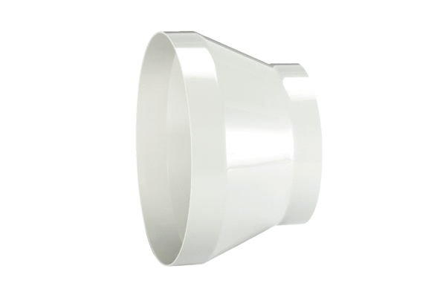Redukce REM 18/10Obsah dodávky: 1 kusSortiment: C
Typové číslo: 0059.0627Výrobce: MAICO

